
ERASMUS+ MOBILNOST
br. projekta: 2025-1-HR01-KA121-VET-000309089
IZVJEŠĆE 11.-12.1.2026.
11.1.2026.
U nedjelju 11.1.2026. krenulo je naše Erasmus+ iskustvo. Autobusom sa autobusnog kolodvora u Zagrebu smo krenuli u 8:30 autobusom za Budimpeštu, Mađarska. Putovanje iz Zagreba za Mađarsku trajalo je 4h i bilo je dosta ugodno, jer smo u autobusu bili sami pa je svatko sjedio sam i imali smo dovoljno mjesta za opustiti se. Samo putovanje do Mađarske smo prespavali. U Budimpeštu smo došli u 14:00 te smo tamo 2 sata čekali dalje autobus za Slovačku. To vrijeme smo iskoristili za ručak i kavu. Za Slovačku smo krenuli u 16:15 sa autobusnog kolodvora u Budimpešti. Ovaj dio puta je trajao 4 sata pa smo u Prešov stigli u 20:30. Sa autobusnog kolodvora smo naručili taksi koji nas je odvezao do našeg smještaja.
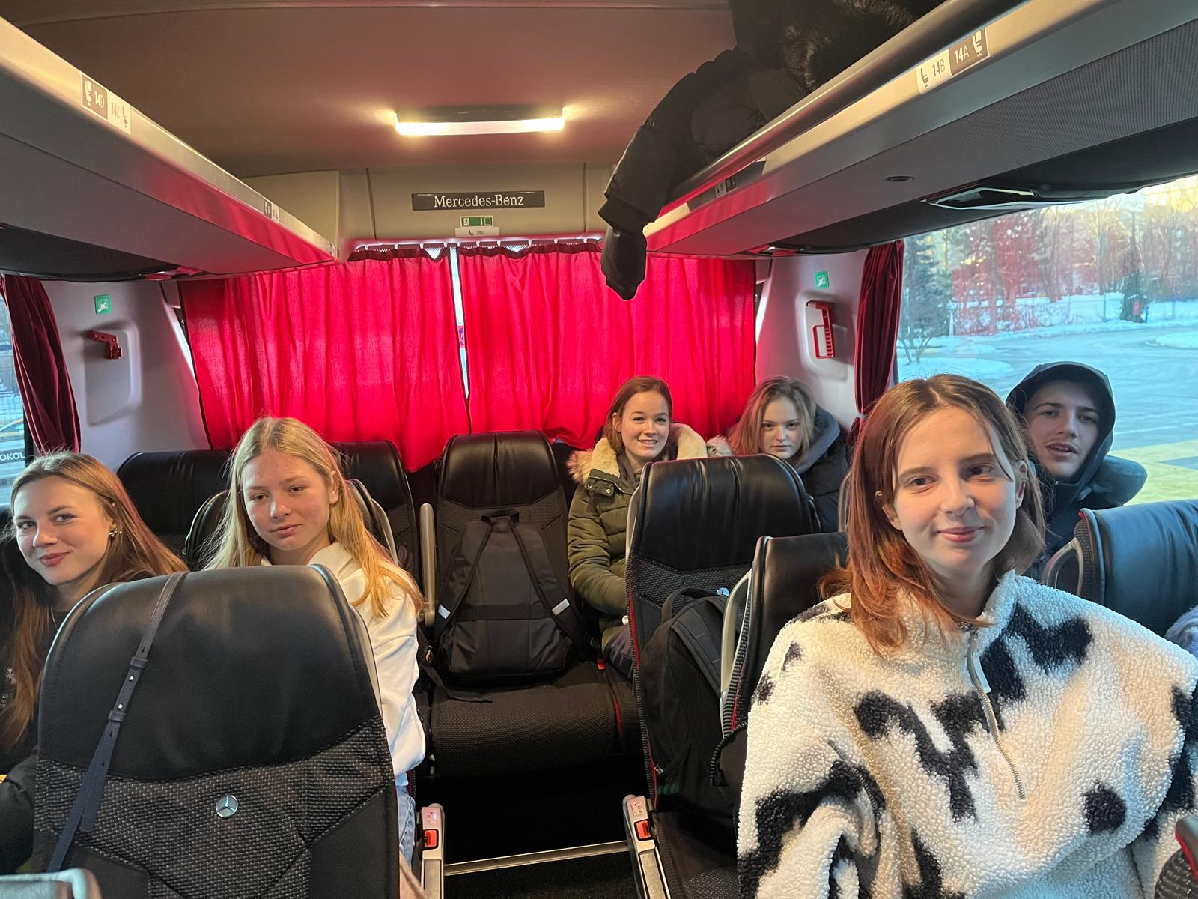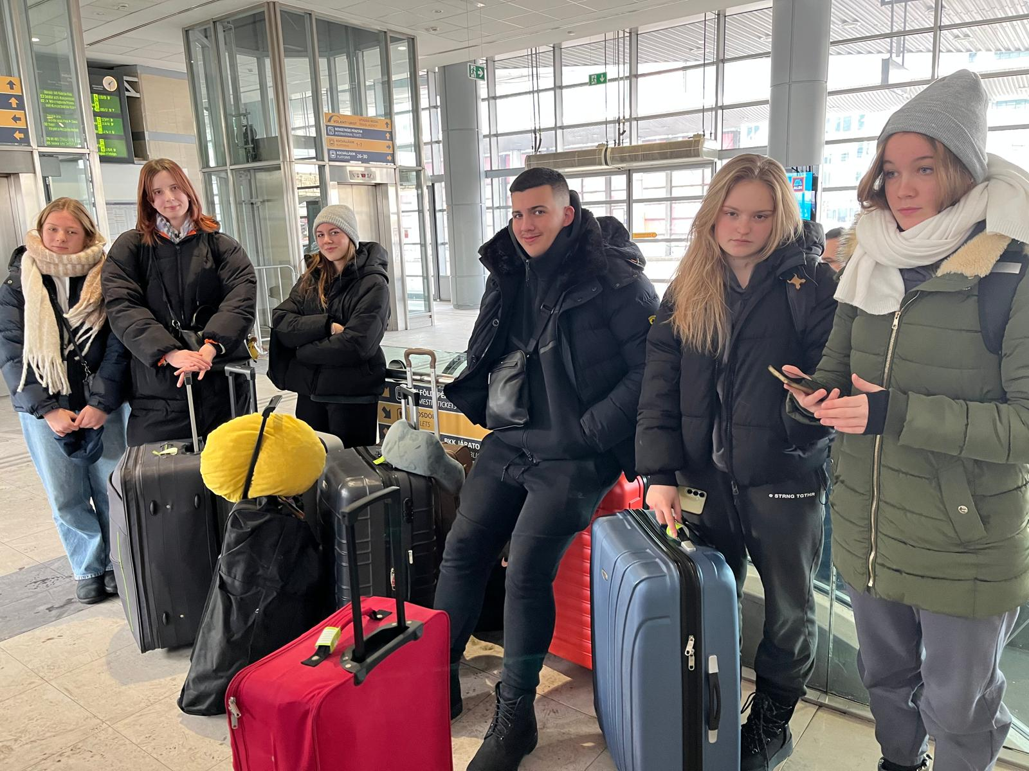

12.1.2026.
Ponedjeljak je bio prvi radni dan. Ujutro smo posjetili njihovu medicinsku školu "Sredná zdravotnícka škola Sv. Bazila Vel'kého" gdje smo bili toplo dočekani od strane ravnateljice škole i profesorice engleskog u školi. Komunikacija sa ravnateljicom i ostalim profesorima odvijala sa na hrvatskom, engleskom i slovenskom jeziku. Naša dva jezika dosta su slična pa smo se uspijeli sporazumijeti. Nakon sastanka sa ravnateljicom išli smo na sat engleskog jezika. Organizacija nastave dosta je slična našoj, a saznali smo i da njihova škola traje 4 godine te da kroz cijelo školovnanje slušaju gimnazijske predmete. Nakon sata engleskog jezika išli smo u obilazak škole. Njihova škola prva je škola izgrađena i financirana od strane crkve i samostana, a osnivač je bio Sv. Bazila Vel'kého. Škola je dosta velika i ima puno više prostorija nego naša škola. Postoje 4 kabineta za praktični dio nastave koji se svi nalaze unutar škole, a također imaju i dvoranu za vježbanje unutar same škole. Nakon obilazka škole išli smo na sat Hitnih medicinskih postupka (HMP) gdje su učenci učili kardiopulmonalnu reanimaciju.
U obilazak grada vodio nas je profesor povijesti i engleskog jezika te nam je ispričao malo o povjesti Prešova, nakon obliazka otišli smo nazad u hotel zagrijati se jer je u Prešovu trenutno -13 stupnjeva.
Ivona Zubković, Antonija Višćević
